Bezpieczne wakacje w czasie pandemii
– zostań w domu i bądź bezpieczny

Zbliża się czas wakacji, a to oznacza wzmożone prace polowe, żniwne i zbiory w gospodarstwie rolnym. Wzrasta zatem niebezpieczeństwo wypadków, zarówno wśród rolników jak i dzieci. Nie należy zatem zapominać o zachowaniu podstawowych zasad bezpieczeństwa, zwłaszcza w okresie trwania pandemii koronawirusa.
Jak co roku, Kasa Rolniczego Ubezpieczenia Społecznego zwraca się do Państwa z apelem o zapewnienie bezpieczeństwa sobie i dzieciom.
Z roku na rok odnotowujemy spadek liczby wypadków zgłaszanych do Kasy. Mimo tego zdarzają się tragiczne zdarzenia z udziałem najmłodszych mieszkańców wsi, które czas wolny od nauki spędzają często w miejscu zamieszkania, a co za tym idzie w pobliżu: pracujących urządzeń i maszyn rolniczych, zwierząt hodowlanych i domowych, paliw, nawozów i wszelkich substancji chemicznych, które są stosowane podczas procesu produkcji rolnej, w pobliżu dróg, zbiorników wodnych cz też obszarów leśnych. To właśnie wśród najmłodszych mieszkańców wsi jest najmniejsza świadomość o zagrożeniach, które występują w środowisku pracy rolniczej - pozostawione bez właściwej opieki stają się ofiarami tragicznych w skutkach wypadków. Dlatego tak ważne jest wcześniejsze zapewnienie właściwej opieki, czy przygotowanie miejsca do wypoczynku i zabawy, z dala od części produkcyjnej gospodarstwa. W celu propagowania zasad bezpiecznego życia i zabawy wśród dzieci KRUS zachęca do zapoznania się z materiałami edukacyjnymi, przygotowanymi dla młodszych mieszkańców wsi:
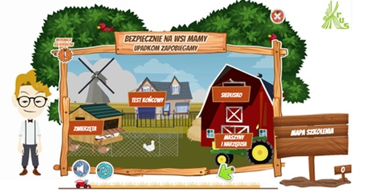
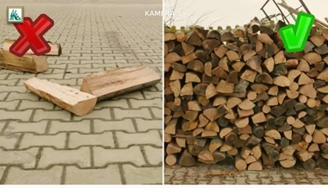
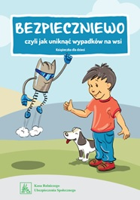

- szkolenie e-learningowe ,,Bezpiecznie na wsi mamy – upadkom zapobiegamy”, które jest dostępne na stronie internetowej KRUS – prewencja.krus.gov.pl.
Kurs ten opracowany został w formie zagadek i quizów dostosowanych dla dzieci i ma na celu zwiększenie świadomości zagrożeń, jakie mogą wystąpić w gospodarstwie rolnym oraz uczy właściwych zachowań podczas przebywania na jego terenie.
- film pt.: ,,Gra o zdrowie i bezpieczeństwo”, który zabierze dzieci na wirtualny spacer po gospodarstwie: . https://www.youtube.com/watch?v=EF3CB4R6NC4,

- broszura pt. ,,Bezpieczniewo, czyli jak uniknąć wypadków na wsi” – kolorowa książeczka dla najmłodszych dzieci, pełna ciekawie przedstawionych sytuacji, które mogą się wydarzyć w gospodarstwie: . https://www.krus.gov.pl/fileadmin/moje_dokumenty/obrazki/broszury_prewencja/2020/ksiazeczka_Bezpieczniewo.pdf,

- broszura pt. ,,Projekt Immortals, czyli jak żyć na wsi bezpiecznie… i z pasją!” – komiks dla młodzieży, opowiadający o grupie mieszkających na wsi przyjaciół, którzy razem z czytelnikiem dowiadują się, że wielu nieszczęśliwych zdarzeń można uniknąć: . https://www.krus.gov.pl/fileadmin/moje_dokumenty/obrazki/broszury_prewencja/2015/KRUS_IMMORTALS_120dpi.pdf

- kolorowanka ,,Upadek to nie przypadek” to propozycja dla najmłodszych – wydrukuj i pokoloruj obrazki, a dowiesz się co możesz zrobić, żeby żyć zdrowo i bezpiecznie:
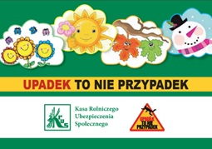
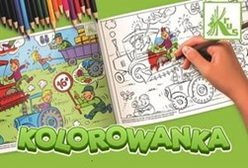

https://www.krus.gov.pl/fileadmin/moje_dokumenty/obrazki/broszury_prewencja/2014/Upadek_to_nie_przypadek.pdf

- kolorowanka dotycząca prac w gospodarstwie rolnym, których nie mogą wykonywać dzieci do lat 16:
https://www.krus.gov.pl/fileadmin/moje_dokumenty/obrazki/Dokumenty/Wydarzenia_2020/kampanie_2020/krus_kolorowanka_A4_poziom_2020.pdf
Tegoroczne wakacje, prace żniwne i zbiory plonów rolnych to również walka z rozprzestrzenianiem się koronawirusa SARS-Co.V-2 dlatego Kasa Rolniczego Ubezpieczenia Społecznego rekomenduje podjęcie działań, mających na celu ochronę Waszego zdrowia i życia poprzez:
- Zamknięcie swojego siedliska przed osobami z zewnątrz.
- Zaopatrzenie gospodarstwa w środki dezynfekcyjne na bazie alkoholu (min. 70%) oraz mydło.
- Regularnie i dokładnie mycie rąk wodą z mydłem i dbanie o ich właściwą dezynfekcję.
- Zadbanie o regularną dezynfekcję klamek drzwi wejściowych do domu, pomieszczeń inwentarskich itd.
- W przypadku kontaktu z osobami z zewnątrz zachowując bezpieczna, rekomendowaną przez służby sanitarne odległość od rozmówcy (1-1,5 metra).
- Nie dotykanie dłońmi okolic twarzy zwłaszcza ust, nosa i oczu.
- Zakrywanie ust i nosa zgiętym łokciem lub chusteczką podczas kaszlu i kichania.
- Zaopatrzenie się w jednorazowe rękawice nitrylowe lub podobne i stosowanie ich podczas pracy w gospodarstwie rolnym.
- Ograniczenie pożyczania od innych rolników środków do produkcji rolnej, m.in. maszyn rolniczych.
Mając na uwadze zastosowanie przez Państwa powyższych rekomendacji życzymy Państwu sprzyjającej pogody i dobrych zbiorów, a wszystkim Dzieciom udanego i bezpiecznego wypoczynku.

Dyrektor Oddziału Regionalnego
Kasy Rolniczego Ubezpieczenia Społecznego w Opolu

Lech Waloszczyk

Opracowała:
Małgorzata Malinowska
Starszy Referent
Samodzielnego Referatu Prewencji, Rehabilitacji i Orzecznictwa Lekarskiego
OR KRUS w Opolu

